ОПОРА-ХОДУНКИ, ШАГАЮЩИЕ PMR812L  Предназначены для облегчения передвижения и реабилитации.  Складная алюминиевая конструкция.  Повышенная грузоподъемность (120 кг).  Стоимость проката:  сутки –  6 рублей 60 копеек  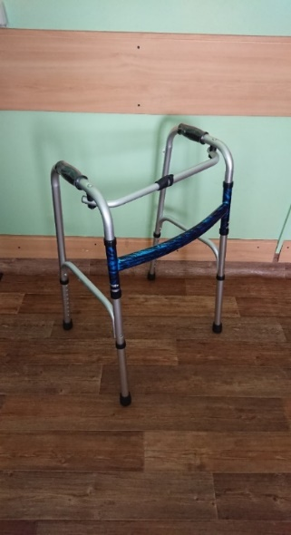  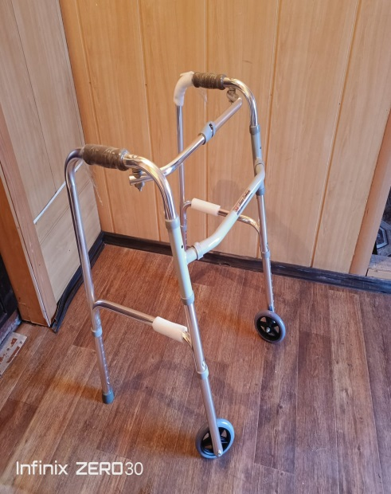  ХОДУНКИ НА КОЛЁСАХ  Позволяют сохранять равновесие, улучшают координацию движений и уменьшают нагрузку на ноги.  Стоимость проката:  сутки –  9 рублей 90 коп. | УСЛУГИ ПУНКТА ПРОКАТА ПРЕДОСТАВЛЯЮТСЯ  ГРАЖДАНАМ:  БЕСПЛАНО:  1.Инвалидам (в том числе дети-инвалиды)  2.Участникам спец.операции (СВО) и членам их семей.  3.Многодетным семьям.  4.Пожилым людям ( 65+) ,доход которых не превышает величины прожиточного минимума в Красноярском крае.  НЕОБХОДИМЫЕ ДОКУМЕНТЫ для оформления ТСР:  Всем остальным гражданам ТСР выдаются на платной основе.  - Паспорт (свидетельство о рождении;  - Документ подтверждающий регистрацию по месту жительства  - Справка выданная медико-социальной экспертизой (МСЭ)  - Медицинское заключение по форме утвержденной Приказом Министерства здравоохранения Российской Федерации от 02.05.2023 № 202н  НАШИ КОНТАКТЫ:  662050 Красноярский край, Козульский район, п.Козулька, пер. Лесной 4.  КГБУ СО «Центр социального обслуживания населения «Козульский»  Тел. 8(39154) 2-14-24;    Сайт: http:kcson-koz.ru | КГБУ СО КЦСОН «КОЗУЛЬСКИЙ»  СОЦИАЛЬНО РЕАБИЛИТАЦИОННОЕ ОТДЕЛЕНИЕ ДЛЯ ГРАЖДАН ПОЖИЛОГО ВОЗРАСТА, ИНВАЛИДОВ  И ДЕТЕЙ С ОГРАНИЧЕННЫМИ ВОЗМОЖНОСТЯМИ  ПУНКТ ПРОКАТА  ТЕХНИЧЕСКИХ СРЕДСТВ РЕАБИЛИТАЦИИ  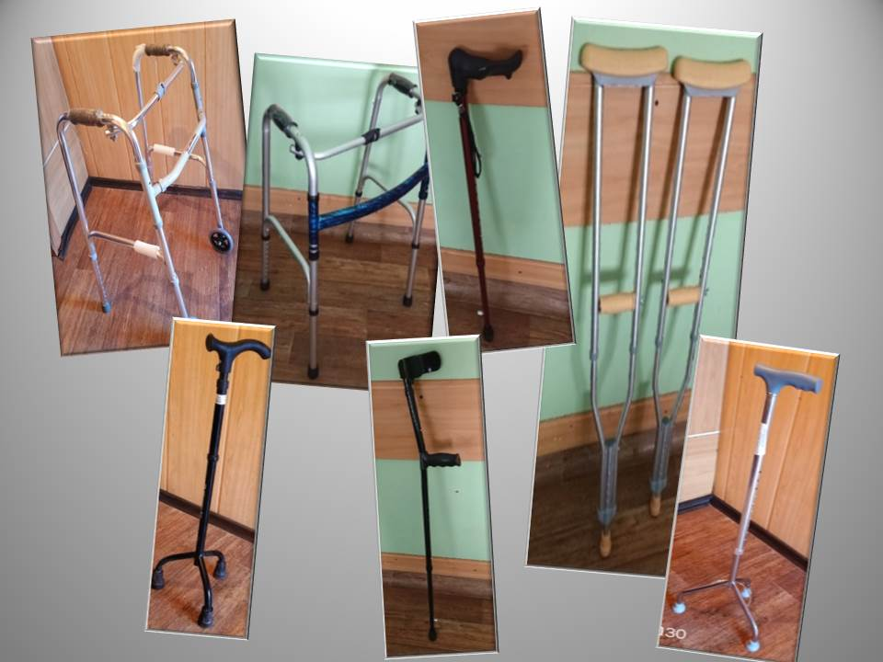ОКАЗАНИЕ ДОПОЛНИТЕЛЬНЫХ  УСЛУГ  ПО ВРЕМЕННОМУ ОБЕСПЕЧЕНИЮ ГРАЖДАН  ТЕХНИЧЕСКИМИ  СРЕДСТВАМИ РЕАБИЛИТАЦИИ  КОЗУЛЬКА – 2024 г.
КОСТЫЛЬ ЛОКТЕВОЙ КР404  Костыль с устройством против скольжения и регулируемой по высоте манжетой. Расстояние между манжетой и рукояткой составляет от 24 до 31,5 см, регулируется в 4 положениях. Резиновый наконечник защищает от скольжения.  Стоимость проката:  сутки – 5 рублей 90 копеек.  ТРОСТЬ DAYANG MEDICAL TS708  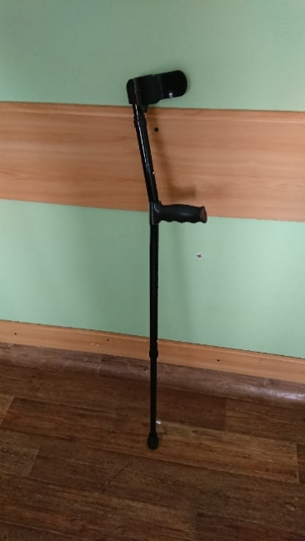  (АНАТОМИЧЕСКАЯ РУЧКА)  Грузоподъемность - 100 кг.  Длина опорной части поручня – 130 мм.  Общая высота 66-91 см.  Стоимость проката –  сутки - 6 рублей 00 копеек  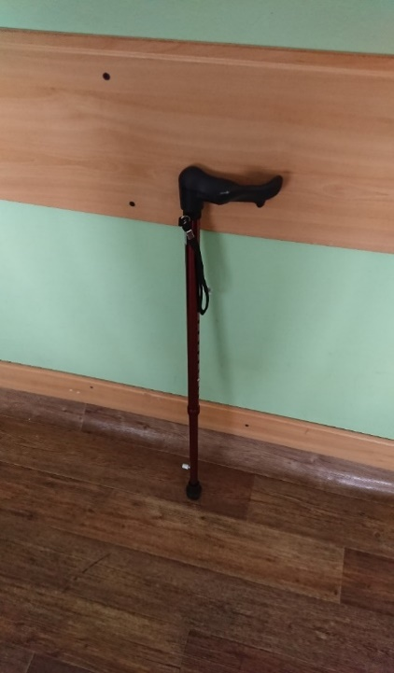 | КОСТЫЛИ ПОДМЫШЕЧНЫЕ (АЛЮМИНИЕВЫЕ «УНИВЕРСАЛ»)  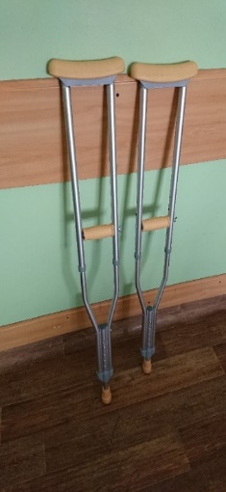  Предназначены для дополнительной опоры и облегчения передвижения людей имеющих травмы и заболевания нижних конечностей.  Грузоподъемность – до 100 кг  Регулировка высоты:  от 100 до 146 см.  Изделие можно использовать как в помещении, так и вне его.  Стоимость проката:  сутки –  6 рублей 10 коп. | ТРОСТЬ МЕТАЛЛИЧЕСКАЯ РЕГУЛИРУЕМАЯ  Трость на трех ножках создает надежную опору при передвижении, помогает координировать движения и сохранять равновесие.  Стоимость проката:  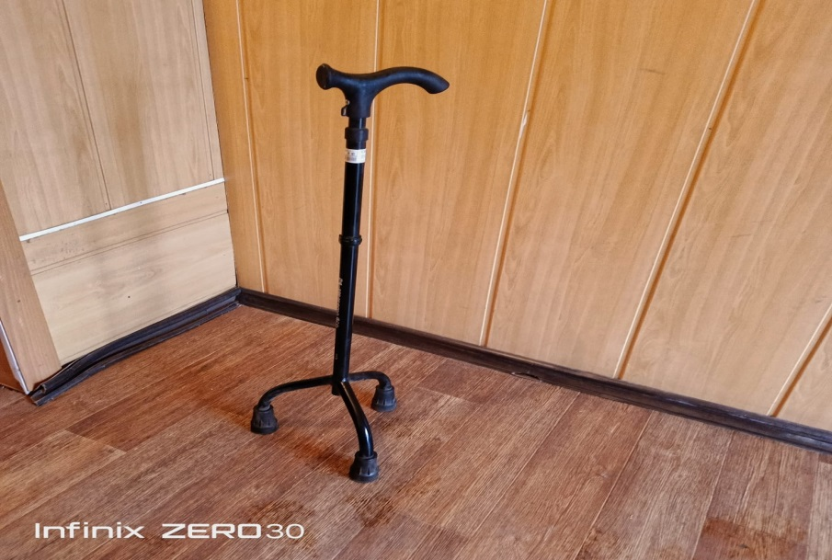  сутки – 9 рублей 80 коп.  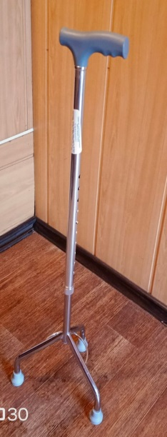  ТРОСТЬ PS 926  Трость с опорой на трех ножках предназначена для пользователей с нарушениями равновесия и координации.  Телескопическая конструкция, регулируемая по высоте, позволяет использовать трость пациентам с различными физическими параметрами.  Стоимость проката:  сутки – 6 рублей 00 коп.

